Social:
Facebook:
Free COVID-19 self-swab testing is now available at {Site Name}! No appointment needed, just visit {site name} on {days and times of testing} to pick up a test kit, self-swab and drop off your test all in one visit - plus get results in less than 48 hours.

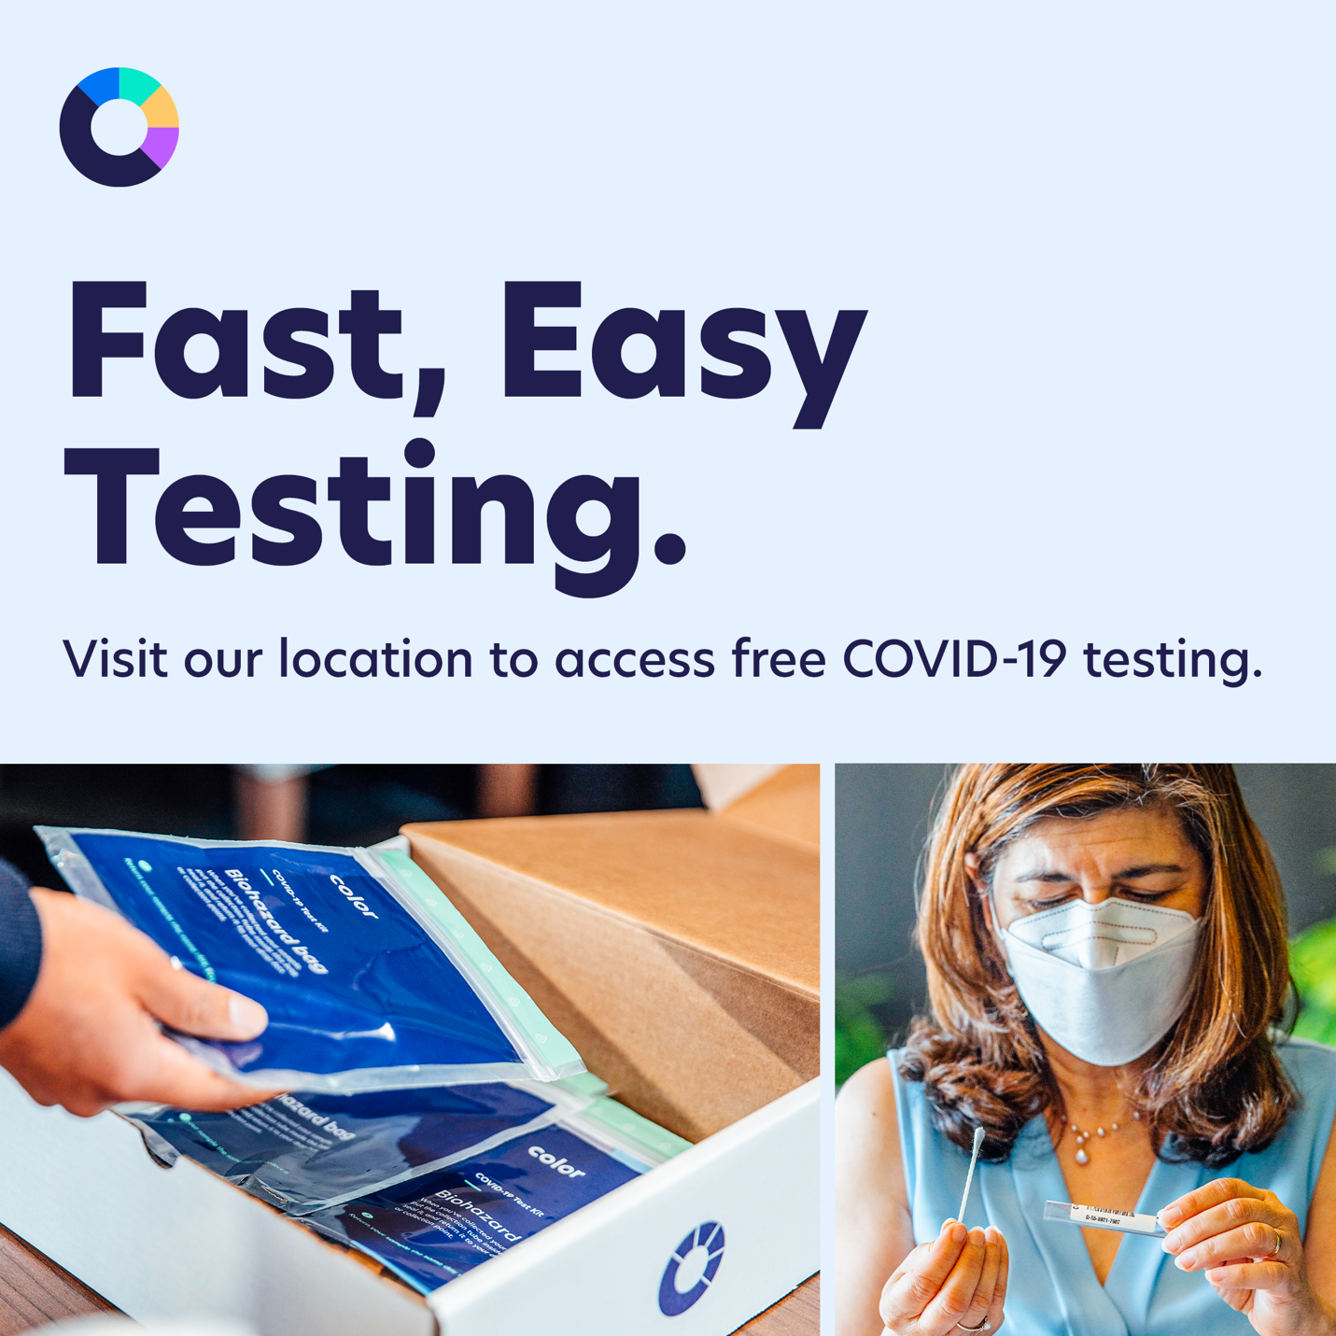

Twitter:
Free COVID-19 self-swab testing is now available at {Site Name}! Visit {site name} on {days and times of testing} to pick up and drop off your test, and get results in less than 48 hours.

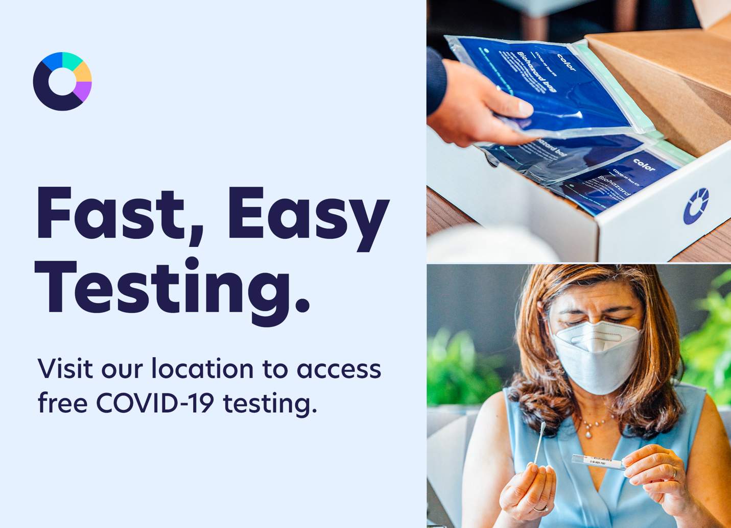

Spanish
Facebook:
¡Ahora, las pruebas gratuitas de COVID-19 de autorrecolección con hisopo están disponibles en {Site Name}! No es necesaria una cita, solo visite {site name} el {days and times of testing} para obtener un kit de prueba, autorrecolectar la muestra y depositarla, todo en una sola visita; además, tendrá los resultados en menos de 48 horas.

Twitter:
¡Ahora, las pruebas gratuitas de COVID-19 de autorrecolección con hisopo están disponibles en {Site Name}! Visite {site name} el {days and times of testing} para tomar y depositar la muestra, obtendrá los resultados en menos de 48 horas.

Arabic
Facebook:
تتوفر تحاليل المسحة الذاتية بعود تنظيف الأذن لكوفيد-19 مجانًا الآن في {Site Name}! لا يلزم حجز موعد مسبق، قم فقط بزيارة {site name} في {days and times of testing} لأخذ مجموعة تحليل وعمل مسحة ذاتية بعود تنظيف الأذن وتسليم تحليلك، كل ذلك في زيارة واحدة - بالإضافة إلى الحصول على النتائج في أقل من 48 ساعة.

Twitter:
تتوفر تحاليل المسحة الذاتية بعود تنظيف الأذن لكوفيد-19 مجانًا الآن في {Site Name}! قم بزيارة {site name} في {days and times of testing

Chinese Traditional
Facebook:
{Site Name} 現在免費提供 COVID-19 自篩檢測計畫！無需預約，只需於 {days and times of testing} 直接前往 {site name}，一趟便能領取檢測試劑組、自我篩檢，並將檢體送交檢驗，而且 48 小時內即可取得結果。

Twitter:
{Site Name} 現在免費提供 COVID-19 自篩檢測計畫！於 {days and times of testing} 前往 {site name} 便能領取檢測試劑組並將檢體送交檢驗，而且 48 小時內即可取得結果。

Filipino
Facebook:
Available na ngayon ang libreng self-swab na pagsusuri para sa COVID-19 sa {Site Name}! Hindi na kinakailangan ang appointment, bumisita lamang sa {site name} sa {days and times of testing} upang kumuha ng test kit, mag-self-swab at ilagak ang inyong pagsusuri lahat sa parehong pagbisita - at makukuha ang mga resulta nang wala pang 48 oras.

Twitter:
Available na ngayon ang libreng self-swab na pagsusuri para sa COVID-19 sa {Site Name}! Bumisita sa {site name} sa {days and times of testing} upang kumuha at maglagak ng inyong pagsusuri, at makatanggap ng mga resulta nang wala pang 48 oras.

Korean
Facebook:
지금 {Site Name}에서 코로나19 무료 자가 검사를 신청할 수 있습니다. 따로 예약할 필요 없이, {days and times of testing}에 {site name}을(를) 한 번만 방문하여 자가 검사 키트를 수령한 후 직접 비강에서 검체를 채취하여 면봉을 반납하면 48시간 내로 검사 결과를 받아볼 수 있습니다.

Twitter:
지금 {Site Name}에서 코로나19 무료 자가 검사를 신청할 수 있습니다. {days and times of testing}에 {site name}을(를) 방문하여 자가 검사 키트를 수령한 후 면봉으로 직접 검체를 채취하여 반납하면 48시간 내로 검사 결과를 받아볼 수 있습니다.

Polish
Facebook:
Bezpłatne testy w kierunku COVID-19 do samodzielnego wykonania są teraz dostępne w {Site Name}! Nie trzeba umawiać się na wizytę, wystarczy przyjść do {site name} dnia {days and times of testing}, aby odebrać zestaw testowy, wykonać samodzielnie wymaz i zostawić próbkę w ramach tej samej wizyty, a wyniki będą dostępne dla pacjenta w niecałe 48 godzin.

Twitter:
Bezpłatne testy w kierunku COVID-19 do samodzielnego wykonania są teraz dostępne w {Site Name}! Odwiedź {site name} dnia {days and times of testing}, aby odebrać test, wykonać wymaz, a następnie uzyskać wynik w niecałe 48 godzin.

Russian
Facebook:
{Site Name} предлагает бесплатное тестирование на COVID-19! Предварительная запись не требуется. Просто посетите офис {site name} ({days and times of testing}), получите набор для анализа, самостоятельно возьмите мазок и сдайте его — все это за одно посещение. Результат будет готов в течение 48 часов.

Twitter:
{Site Name} предлагает бесплатное тестирование на COVID-19! Посетите пункт тестирования {site name} {days and times of testing}, получите набор для анализа, сдайте готовый и получите результат в течение 48 часов.

Samoan
Facebook:
O self-swab maua fua mo su'ega o le COVID-19 ua avanoa nei mo le {Site Name}! E leai se taimi e faatonuina, na'o le asiasi lava {site name} i le {days and times of testing} e piki mai se pusa su'ega, self-swab ma tuuina mai lau su'ega i le taimi lava e tasi - ma le isi mea, e vave maua ai au i'uga i lalo ifo o le 48 itula.

Twitter:
O self-swab maua fua mo su'ega o le COVID-19 ua avanoa nei mo le {Site Name}! Asiasi {site name} i le {days and times of testing} e pikiina atu ma aumai lau su'ega, ma tapa au i'uga i le itiiti ifo i le 48 itula.

Ukrainian
Facebook:
Безкоштовне самостійне взяття зразків для тесту на COVID-19 тепер можна виконати в {Site Name}! Не потрібно записуватись на прийом, просто прийдіть до {site name} {days and times of testing}, візьміть набір для тестування, самостійно візьміть зразок та здайте аналіз за одне відвідування — й отримайте результати менш ніж через 48 годин.

Twitter:
Безкоштовне самостійне взяття зразків для тесту на COVID-19 тепер можна виконати в {Site Name}! Щоб взяти та здати аналіз, та отримати результати впродовж щонайбільше 48 годин, відвідайте {site name} {days and times of testing}.

Urdu
Facebook:
مفت COVID-19 خود سے سویب کی ٹیسٹنگ اب {Site Name} پر دستیاب ہے! کسی اپائنٹمینٹ کی ضرورت نہیں ہے، بس {site name} کو {days and times of testing} پر جائیں تاکہ ایک ٹیسٹ کٹ اٹھائیں، خود سے سویب لیں اور ڈراپ کریں، یہ سب کچھ ایک ہی ملاقات میں - مزید یہ کہ نتائج 48 گھنٹوں سے کم عرصے میں۔

Twitter:
مفت COVID-19 خود سے سویب کی ٹیسٹنگ اب {Site Name} پر دستیاب ہے! {site name} کو {days and times of testing

Vietnamese
Facebook:
Dịch vụ xét nghiệm COVID-19 miễn phí tự lấy mẫu bằng tăm bông hiện được cung cấp tại {Site Name}! Không cần hẹn giờ trước, chỉ cần tới {site name} vào ngày {days and times of testing} để hoàn tất toàn bộ quy trình ngay trong phiên làm việc: lấy một bộ dụng cụ xét nghiệm, tự lấy mẫu bằng tăm bông rồi gửi trả lại mẫu xét nghiệm của bạn - sau đó nhận kết quả trong chưa đầy 48 giờ.

Twitter:
Dịch vụ xét nghiệm COVID-19 miễn phí tự lấy mẫu bằng tăm bông hiện được cung cấp tại {Site Name}! Hãy tới {site name} vào ngày {days and times of testing} để lấy mẫu và gửi trả lại mẫu của bạn, sau đó nhận kết quả trong chưa đầy 48 giờ.

